第三题

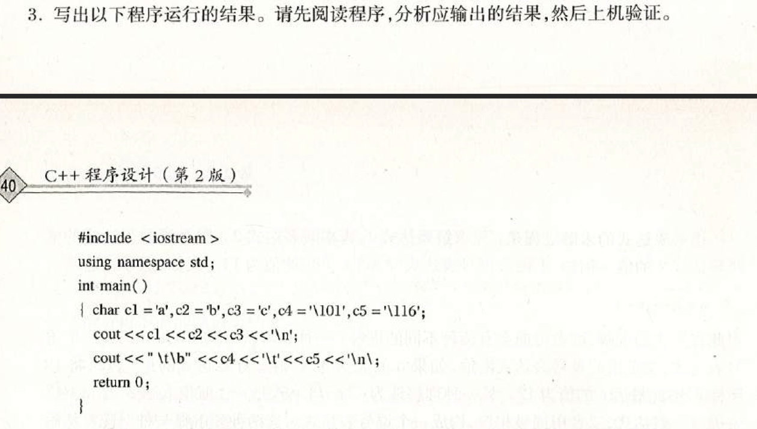

书写代码，使用软件为jetbrains clion

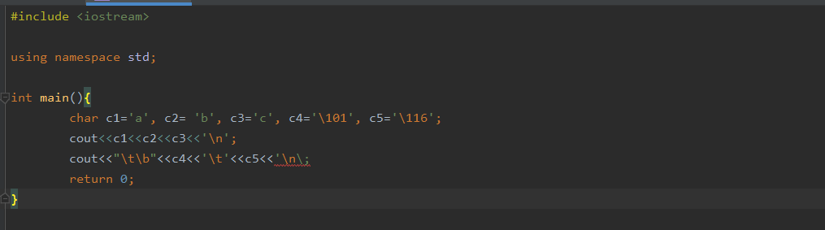

按照书上的写法在’\n\这个位置报错了

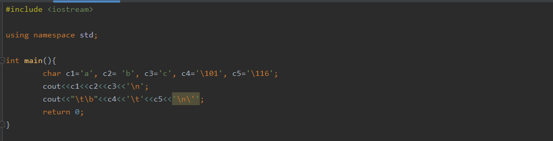

改掉这个错误，打印结果

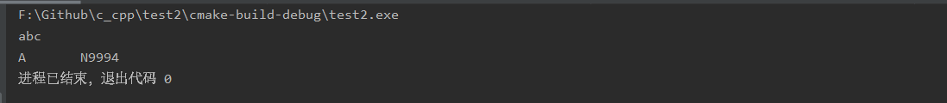

分析：c1，c2，c3为字符，打印abc。然后\t为制表符，占四个字符位置。然后\b为退格，推掉了制表符。然后打印c4，c4=’\101’。八进制101转化为十进制为65。65为大写A的编码。所以打印A。八进制116转化后为N的编码。后面报错了，书上可能写错了，也可能是书上故意错的。

第五题

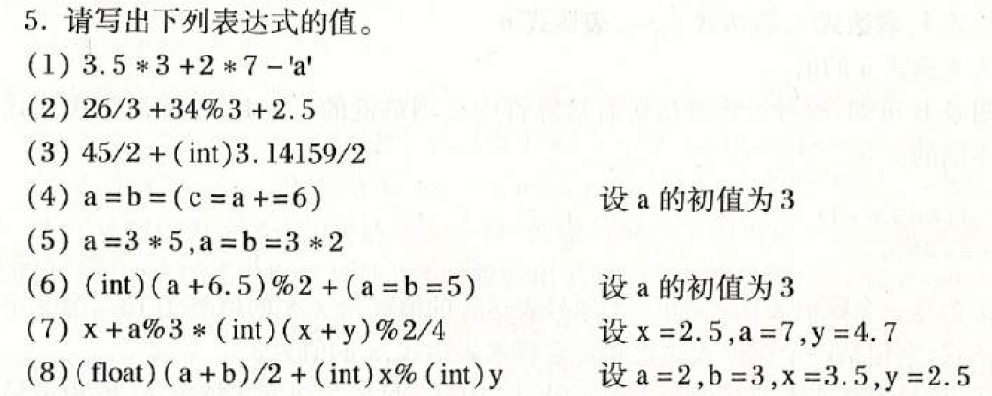

(1)3.5*3+2*7-‘a’=7-14-97=-104

(2)26/3+34%3+2.5=8+1+2.5=12.5

(3)45/2+(int)3.14159/2=22+1=23

(4)a=b=(c=a+=6);a=9;b=9;b=9;

(5)a=3*5,a=b=3*2;a=6;b=6;

(6)(int)(a+6.5)%2+(a=b=5); 9

(7)x+a%3*(int)(x+y)%2/4; 2

(8)(float)(a+b)/2+(int)x%(int)y; =2.5+1=3.5

第六题

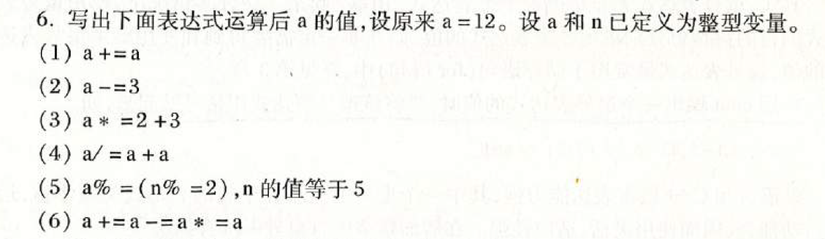

1. a+=a;-> a=a+a-> 24
2. a-=3 -> a=a-3 -> a=9
3. a*=2+3 -> a= a*6 -> a=72
4. a/=a+a -> a=a/2a -> a=0;
5. a%=(n%=2);-> a%=(n=n%2) -> a=a%1;-> a=12;
6. a+=a-=a*=a;->a+=a-=a*a;->a+=a-144;->a=a+(-132)=-120

第七题

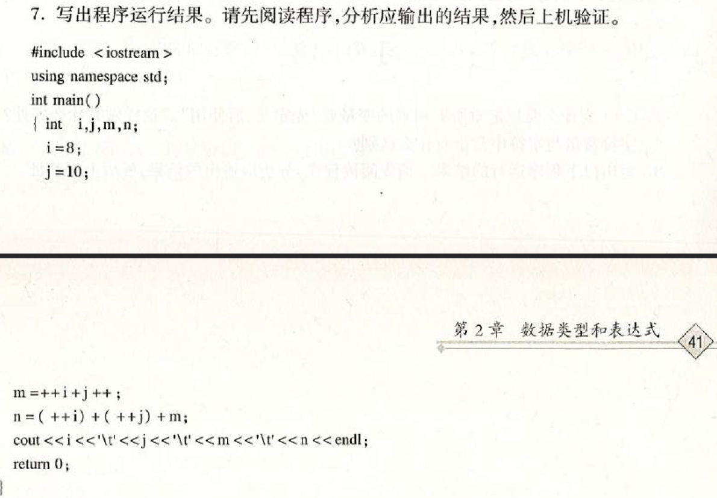

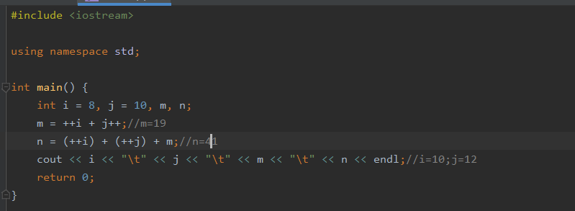

注释为我预测的值

第八题

